Лабораторная работа №11
Мартынова Милана Александровна
Содержание

Список иллюстраций

Список таблиц

1. Цель работы
Освоить основы операционной системы Linux и отработать практические навыки использования редактора Emacs.

2. Задание
- Открыть emacs.
- Создать файл lab07.sh с помощью комбинации Ctrl-x Ctrl-f (C-x C-f).
- Наберите текст
- Сохранить файл с помощью комбинации Ctrl-x Ctrl-s (C-x C-s).
- Проделать с текстом стандартные процедуры редактирования, каждое действие долж- но осуществляться комбинацией клавиш. 5.1. Вырезать одной командой целую строку (С-k). 5.2. Вставить эту строку в конец файла (C-y). 5.3. Выделить область текста (C-space). 5.4. Скопировать область в буфер обмена (M-w). 5.5. Вставить область в конец файла. 5.6. Вновь выделить эту область и на этот раз вырезать её (C-w). 5.7. Отмените последнее действие (C-/).
- Научитесь использовать команды по перемещению курсора. 6.1. Переместите курсор в начало строки (C-a). 6.2. Переместите курсор в конец строки (C-e). 6.3. Переместите курсор в начало буфера (M-<). 6.4. Переместите курсор в конец буфера (M->).
- Управление буферами. 7.1. Вывести список активных буферов на экран (C-x C-b). 7.2. Переместитесь во вновь открытое окно (C-x) o со списком открытых буферов и переключитесь на другой буфер. 7.3. Закройте это окно (C-x 0). 7.4. Теперь вновь переключайтесь между буферами, но уже без вывода их списка на экран (C-x b).
- Управление окнами. 8.1. Поделите фрейм на 4 части: разделите фрейм на два окна по вертикали (C-x 3), а затем каждое из этих окон на две части по горизонтали (C-x 2) 8.2. В каждом из четырёх созданных окон откройте новый буфер (файл) и введите несколько строк текста.
- Режим поиска 9.1. Переключитесь в режим поиска (C-s) и найдите несколько слов, присутствующих в тексте. 9.2. Переключайтесь между результатами поиска, нажимая C-s. 9.3. Выйдите из режима поиска, нажав C-g. 9.4. Перейдите в режим поиска и замены (M-%), введите текст, который следует найти и заменить, нажмите Enter , затем введите текст для замены. После того как будут подсвечены результаты поиска, нажмите ! для подтверждения замены. 9.5. Испробуйте другой режим поиска, нажав M-s o. Объясните, чем он отличается от обычного режима?

3. Теоретическое введение
Основные элементы Emacs: - Буфер — объект, содержащий текст (код, результаты, подсказки). Через него строится всё взаимодействие с программой. - Фрейм — стандартное окно ОС (с заголовком и рамкой), внутри которого находятся зона вывода и окна Emacs. - Окно — область фрейма, показывающая конкретный буфер. Содержит строку состояния (имя буфера, режим, статус изменений, позицию курсора). Каждый буфер работает в основном режиме (Fundamental, Text, C, Lisp), а также может иметь список второстепенных режимов. - Область вывода — нижняя часть фрейма для сообщений, запросов и подтверждений. - Минибуфер — часть области вывода, служащая для ввода данных пользователем. - Точка вставки — позиция в буфере, где происходит ввод или удаление текста.

4. Выполнение лабораторной работы
Через emacs пишу код. (рис. 1)
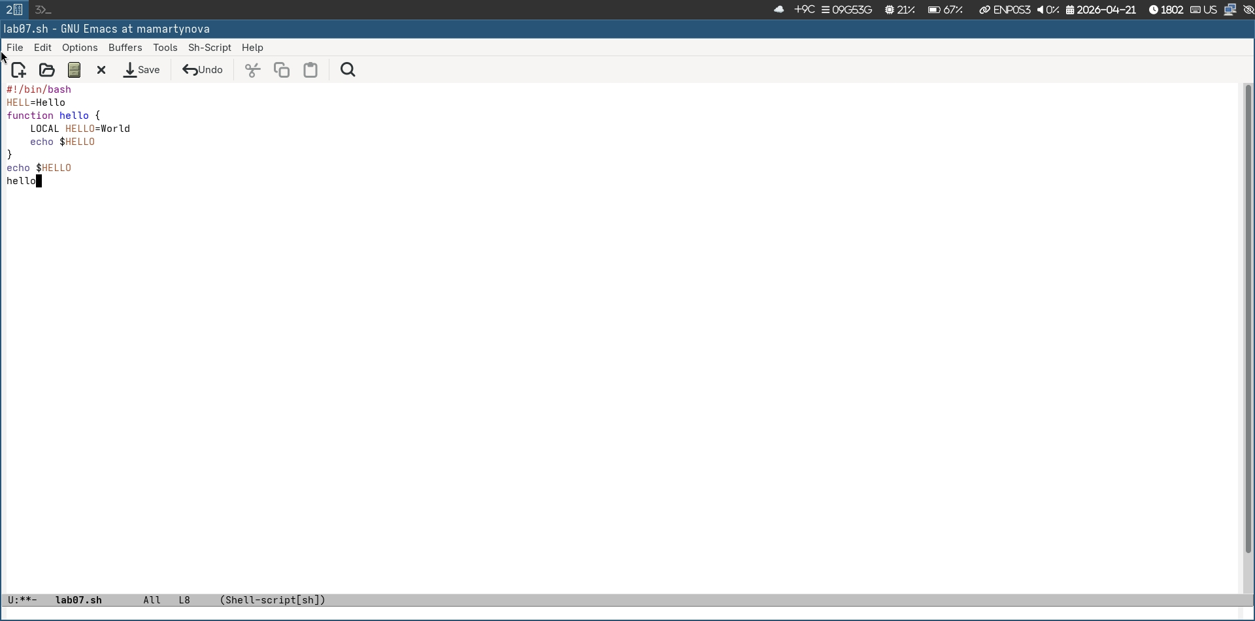
Код из листинга
Через горячие клавиши редактирую программу. (рис. 2)
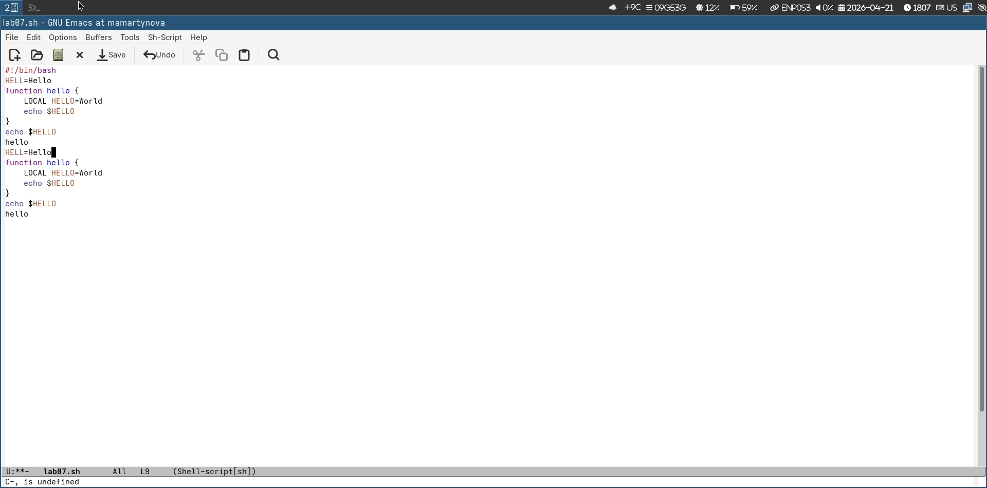
Редактирование программы
Открываю 4 фрейма. (рис. 3)
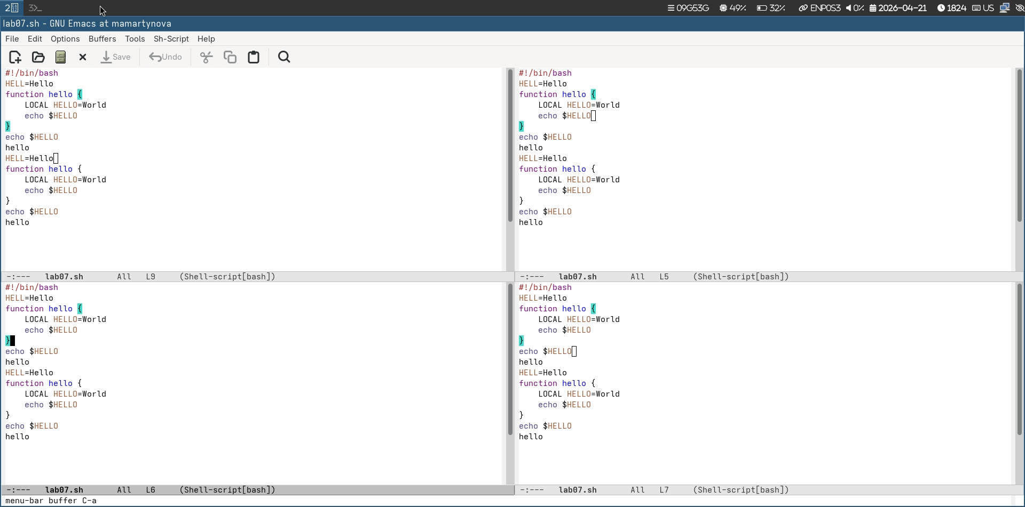
4 фрейма
Открываю новый файл и пользуюсь поиском с заменой и поиском по регулярным выражениям. (рис. 4)
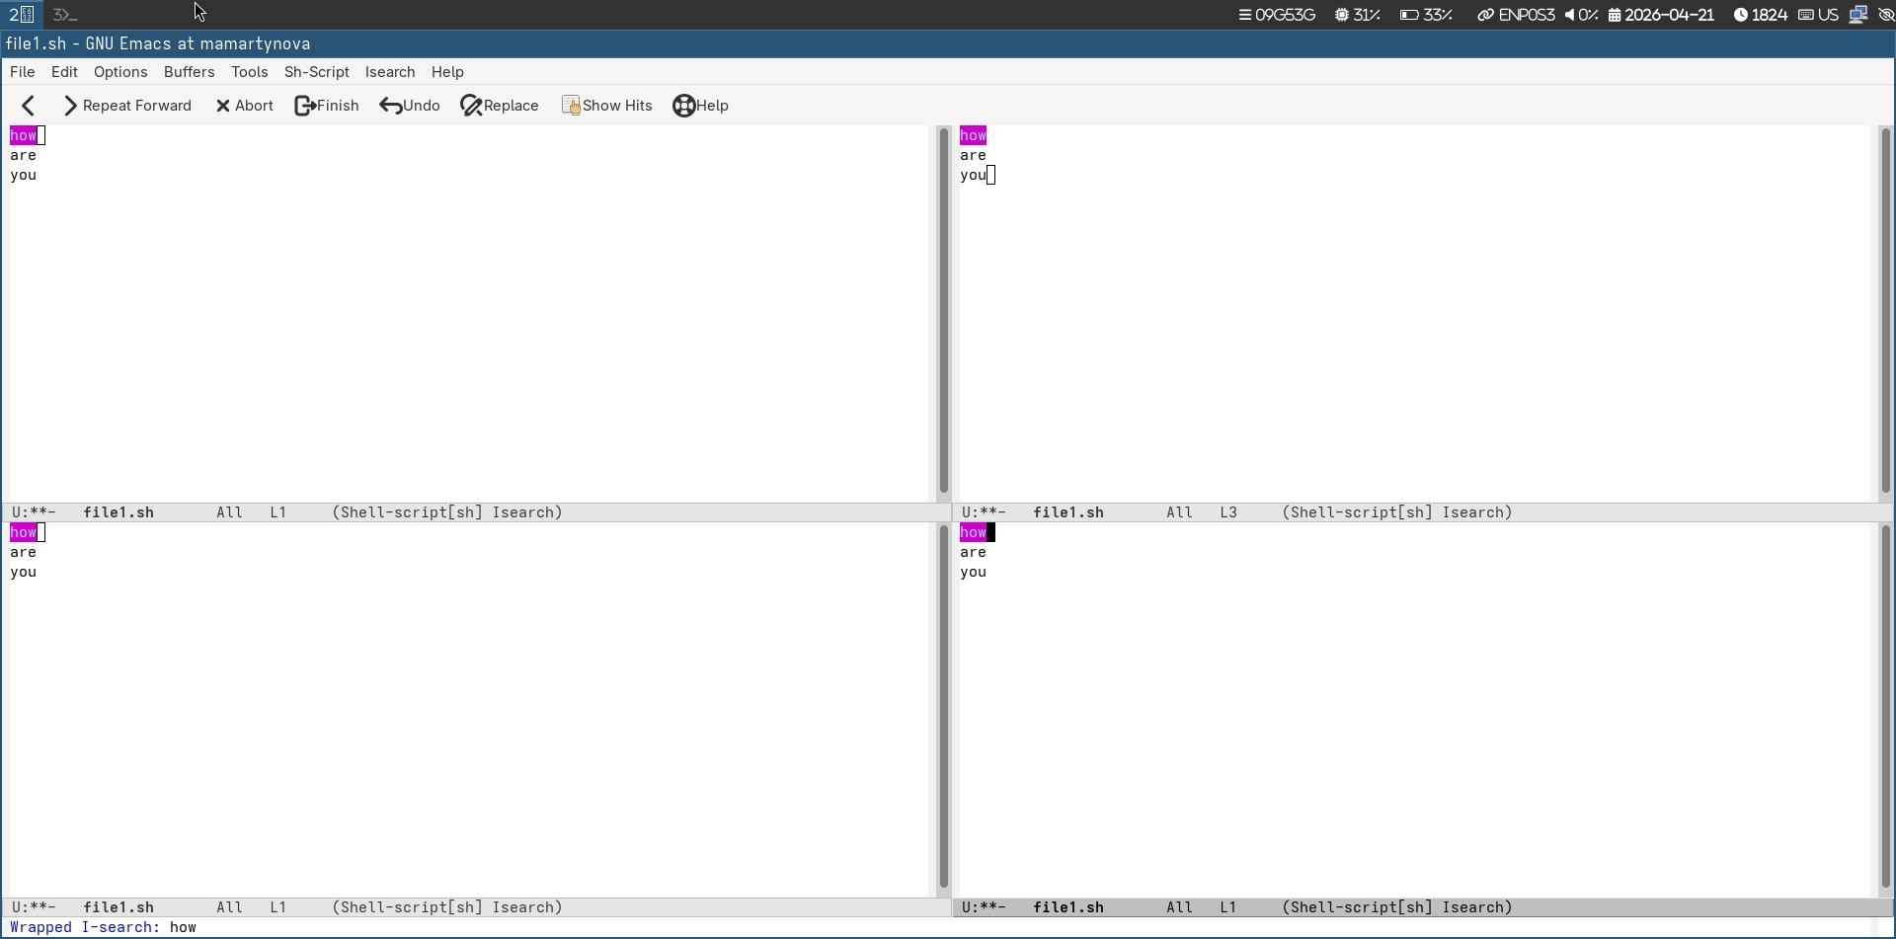
Действия с файлом

5. Выводы
Нами была изучена операционная система Linux, а также отработаны практические приемы работы в редакторе Emacs.

Список литературы

